Datos abiertos y ciudades inteligentes: una visión alternativa desde el Derecho
Julio 2017
Datos abiertos y ciudades inteligentes: una visión alternativa desde el Derecho
Julio 2017

ÍNDICE
RESUMEN EJECUTIVO
Datos abiertos y ciudades inteligentes

1. EL DERECHO, UNA HERRAMIENTA AL SERVICIO DE LAS CIUDADES INTELIGENTES

2. EL ELEMENTO SUBJETIVO, LA DIVERSIDAD DE SUJETOS PROTAGONISTAS

3. EL ELEMENTO OBJETIVO: LA PLURALIDAD DE SERVICIOS IMPLICADOS EN UN CONTEXTO TECNOLÓGICO

4. EL ALCANCE DEL MARCO NORMATIVO APLICABLE A LAS CIUDADES INTELIGENTES DESDE LA PERSPECTIVA DE LOS DATOS ABIERTOS
4.1. La regulación sobre Administración electrónica
4.2. Las disposiciones legales sobre transparencia y acceso a la información del sector público
4.3. Las previsiones legales sobre reutilización de la información del sector público
4.4. La legislación sobre protección de los datos de carácter personal
5. LOS CAMBIOS DE PARADIGMA NECESARIOS PARA IMPULSAR LOS DATOS ABIERTOS EN LOS PROYECTOS DE CIUDADES INTELIGENTES: EL NECESARIO PROTAGONISMO DE LOS INSTRUMENTOS JURÍDICOS

5.1. La necesaria reconfiguración de la gestión documental: de los documentos y los expedientes a los datos
5.2. La gestión avanzada como garantía para la efectiva protección de los datos de caracter personal
5.3. La contratación pública como instrumento estratégico, proactivo y dinamizador de los diversos bienes jurídicos
5.4. La necesaria adopción de un modelo de gestión basado en los principios del Gobierno Abierto

6. CONCLUSIONES

7. BIBLIOGRAFÍA

RESUMEN EJECUTIVO

La apuesta por las llamadas ciudades inteligentes (smart cities) constituye en la actualidad una de las principales apuestas por la innovación tecnológica en el ámbito del sector público, especialmente en la esfera local. Con este tipo de iniciativas se pretende afrontar los desafíos que plantea la sostenibilidad en el contexto urbano para, mediante el uso avanzado de las tecnologías de la información y la comunicación, conseguir una mejor optimización de los recursos y, en definitiva, una prestación más eficiencia y eficaz de los servicios. Desde la perspectiva de la apertura de los datos que se generan en este tipo de proyectos, el análisis jurídico adquiere una especial importancia debido a la singularidad de sus notas características y las específicas dificultades que plantean, tal y como se analiza en este informe. La aportación de soluciones adecuadas se convierte, pues, en una necesidad esencial para dotar de seguridad jurídica a las inversiones y esfuerzos que están realizando tanto las Administraciones municipales como las empresas prestadoras de servicios y, en general, la implicación de la sociedad civil en este ámbito.
Para ello hay que centrarse inicialmente en examinar las particularidades del entramado de sujetos protagonistas y de servicios que se prestan, pudiendo afirmar con carácter general que la principal nota distintiva es su diversidad y heterogeneidad. En efecto, de una parte, se advierte la existencia de numerosos intereses en juego que, incluso, pueden llegar a ser contradictorios y, por tanto, generar conflictos con una innegable dimensión jurídica, lo que dificultaría —cuando no impediría directamente— la apertura de los datos con el fin de facilitar la reutilización, ya sea por empresas con fines comercial ya por los diferentes agentes sociales con otro tipo de propósito.
Más aún, de otra parte, la pluralidad de actividades y servicios implicados determina igualmente la diversidad de normas jurídicas aplicables, inicialmente aprobadas con finalidades diversas —Administración electrónica, protección de datos, acceso y reutilización de la información del sector público— y no siempre alineadas de forma adecuada en la consecución de los objetivos perseguidos por las iniciativas de ciudades inteligentes. Se trata de una característica que supone una dificultad añadida a la hora facilitar un planteamiento realista, efectivo y eficiente por lo que se refiere a la apertura de los datos, especialmente desde la perspectiva de los reutilizadores. Todo ello, además, en un contexto donde el protagonismo de las tecnologías de la información y la comunicación exige un esfuerzo adicional en relación con la interoperabilidad; concepto que presenta otras dimensiones más allá de la meramente tecnológica y que necesariamente ha de englobar la jurídica.
Teniendo en cuenta estas premisas, el protagonismo de la Administración municipal en tanto que responsable del proyecto adquiere una especial relevancia a la hora de abordar los desafíos jurídicos inherentes a las ciudades inteligentes. Más allá de impulsar las reformas normativas que dependan de su ámbito competencial, resulta incluso de mayor trascendencia que promueva un modelo de gestión basado en las claves del Gobierno Abierto, utilizando para ello las competencias que tiene legalmente asignadas y los instrumentos jurídicos de que dispone, a fin de encarar con solvencia las dificultades y los desafíos que pueda plantear el marco normativo aplicable.
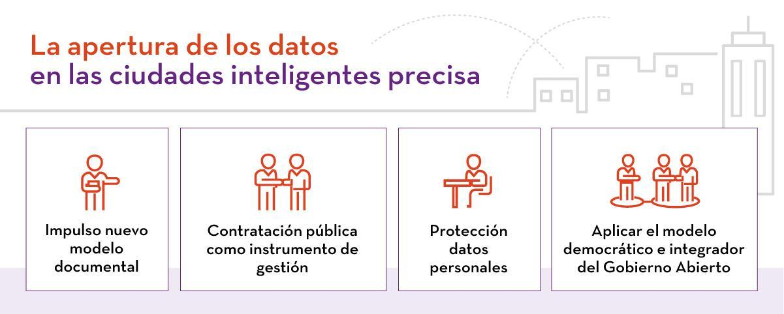

En este sentido, la apertura de los datos en las ciudades inteligentes precisa una serie de premisas inexcusables para que, desde el respeto a las exigencias que plantea el Derecho, pueda facilitarse la reutilización de los datos que se generen. En concreto:
- ha de impulsarse un nuevo modelo de gestión documental que, más allá de la simple apuesta por el uso de medios electrónicos, supere las rigideces y formalismos que tradicionalmente ha impulsado la regulación sobre la actuación administrativa;
- se debe afrontar el desafío de la protección de los datos personales de los ciudadanos adaptando las garantías jurídicas a la singularidad de los tratamientos que plantea el actual estado de evolución de la tecnología;
- la contratación pública ha de configurarse como un instrumento para gestión del proyecto y no como un mero formalismo, limitado y formalista, para buscar proveedores de bienes y servicios;
- y, finalmente, es imprescindible que el modelo de gestión del proyecto se adapte a los planteamientos del Gobierno Abierto para, de este modo, reforzar su carácter democrático e integrador frente a una potencial dinámica de fragmentación y desintegración propia de la diversidad y complejidad inherente a este tipo de iniciativas.

EL DERECHO, UNA HERRAMIENTA AL SERVICIO DE LAS CIUDADES INTELIGENTES

En los últimos tiempos se han impulsado de manera decidida numerosas iniciativas y proyectos en el ámbito municipal que, desde parámetros de innovación tecnológica, pretenden hacer frente a importantes desafíos sociales desde la perspectiva de la transformación digital. A partir de estas premisas, las ciudades inteligentes o smart cities se fundamentan, de un lado, de la inevitable modernización tecnológica de la gestión administrativa de los diferentes servicios municipales y, de otra, en la imprescindible transformación que reclaman los principios del Gobierno Abierto a partir del uso intensivo de las tecnologías de la información y la comunicación. Teniendo en cuenta esta doble exigencia, las ciudades inteligentes han de asumir un compromiso inequívoco con la transparencia desde la innovación. En concreto, desde el enfoque que ahora nos ocupa, resulta prioritario que la información generada con ocasión de la prestación de los diversos servicios, ya directamente por la Administración Pública ya por entidades privadas, se encuentre disponible conforme a los estándares de los datos abiertos. En última instancia, el objetivo sería, de una parte, que los datos generados puedan ser reutilizados para prestar servicios de valor añadido y, de otra, que dicho tratamiento pueda redundar en la mejora de los propios servicios en que se sustente el proyecto de ciudad inteligente.

Uno de los instrumentos imprescindibles para abordar este desafío es el Derecho, que está llamado a jugar un papel esencial ya que ha de ofrecer las condiciones imprescindibles para que la innovación tecnológica en este tipo de iniciativas sea plenamente compatible con la integridad de las garantías jurídicas y, de manera especial, con el pleno respeto de los derechos de los ciudadanos. Más aún, la existencia de un marco normativo adecuado —y unas pautas interpretativas acordes con la realidad social del tiempo en que ha de aplicarse— constituye una herramienta de gran trascendencia a la hora de garantizar unas elementales condiciones de seguridad jurídica que faciliten la actividad del sector infomediario, tanto por lo que se refiere a la actividad empresarial como, asimismo, a las iniciativas sociales y políticas en que se puede manifestar la reutilización de la información. En última instancia, es necesario abordar un análisis proactivo del contexto normativo de las ciudades inteligentes con el objetivo de identificar los inhibidores jurídicos que puedan existir y, en su caso, plantear respuestas adecuadas para tratar de afrontarlos.

Es preciso, por tanto, superar la tradicional percepción del Derecho como una barrera que tiende a frenar la innovación tecnológica y, por tanto, dificultar el éxito de los proyectos de ciudades inteligentes. Asimismo, deben afrontarse las insuficiencias del marco legal en vigor desde una nueva perspectiva. En concreto, se precisa la adopción de una visión proactiva, transversal, integral y abierta que ayude a soslayar las limitaciones normativas que puedan encontrarse las Administraciones municipales; que, por su parte, han de apostar por un modelo realmente alternativo de gestión de la información y de los servicios en que se sustente el proyecto.

Para ello, desde la perspectiva del Derecho resulta primordial ofrecer criterios interpretativos dirigidos a que las autoridades municipales puedan integrar soluciones jurídicas eficaces y adaptadas a las singularidades de las ciudades inteligentes. En este sentido, tiene una especial importancia que el liderazgo municipal no conciba el Derecho como una mera limitación sino que, por el contrario, incorpore una utilización activa de las potestades y herramientas que tienen legalmente atribuidas —en definitiva, el ejercicio de sus competencias— al servicio de la más eficaz ejecución del proyecto. En concreto, más allá de la capacidad de adoptar decisiones unilaterales a través de los oportunos actos administrativos en caso de resultar imprescindible, en el ámbito de la contratación pública existe un amplio recorrido por transitar que permitiría dar una respuesta adecuada a posibles insuficiencias y disfunciones normativas.

Desde estas claves, en los siguientes apartados se aborda el análisis del alcance, las posibilidades y, asimismo, las dificultades y desafíos que plantea el marco normativo aplicable a las ciudades inteligentes desde la perspectiva de la reutilización de la información que se genera. En definitiva, más allá de la simple interpretación de las normas vigentes, resulta necesario contribuir al debate jurídico ya iniciado aportando propuestas que, desde un enfoque proactivo, puedan resultar de utilidad e interés práctico para los diversos agentes implicados y, en particular para las autoridades municipales, a la hora de impulsar decididamente la apertura de los datos en este tipo de proyectos e iniciativas con la finalidad, en última instancia, de facilitar su reutilización.

EL ELEMENTO SUBJETIVO: LA DIVERSIDAD DE LOS SUJETOS PROTAGONISTAS

Al margen de la diversidad de definiciones que podríamos encontrar sobre qué deba considerarse una ciudad inteligente y de los esfuerzos por normalizar esta realidad, resulta de mayor utilidad práctica concretar cuáles son las principales características presentes en este tipo de iniciativas, puesto que en última instancia son ellas las que van a determinar las normas que resulten de aplicación y, sobre todo, las relaciones jurídicas que se establecen entre los diversos sujetos participantes. Más aún, aunque no de modo exclusivo ya que sería una visión insuficiente, sí que centraremos el análisis en las implicaciones que conlleva la presencia destacada del elemento tecnológico, puesto que se trata quizás del elemento transversal que marca la principal nota distintiva presente en los entornos inteligentes.
Con carácter previo ha de recordarse que este tipo de proyectos suelen estar inspirados por un planteamiento de gestión basado en la sostenibilidad y la eficiencia en el uso de los recursos disponibles, en particular por lo que respecta a la protección ambiental, la movilidad y, en general, los servicios municipales. Y, precisamente, la consecuencia de este objetivo es el que determina que necesariamente haya de basarse en el uso intensivo de las tecnologías de la información y la comunicación. Más en concreto, desde la óptica que nos ocupa, resulta imprescindible para cualquier proyecto en este ámbito impulsar un modelo avanzado de análisis y explotación intensiva de la información que se genera y, en concreto, de los datos asociados a la prestación y utilización de los servicios, espacios e infraestructuras de titularidad pública.
La Administración municipal se convierte por tanto en la protagonista alrededor de cuyas competencias se articulan los proyectos de ciudades inteligentes, en particular por lo que respecta a los servicios públicos que presta y, asimismo, por lo que se refiere a la utilización de los bienes e infraestructuras de su titularidad. Pero junto a ella se articulan diversos protagonistas que están llamados también a desempeñar un papel relevante:
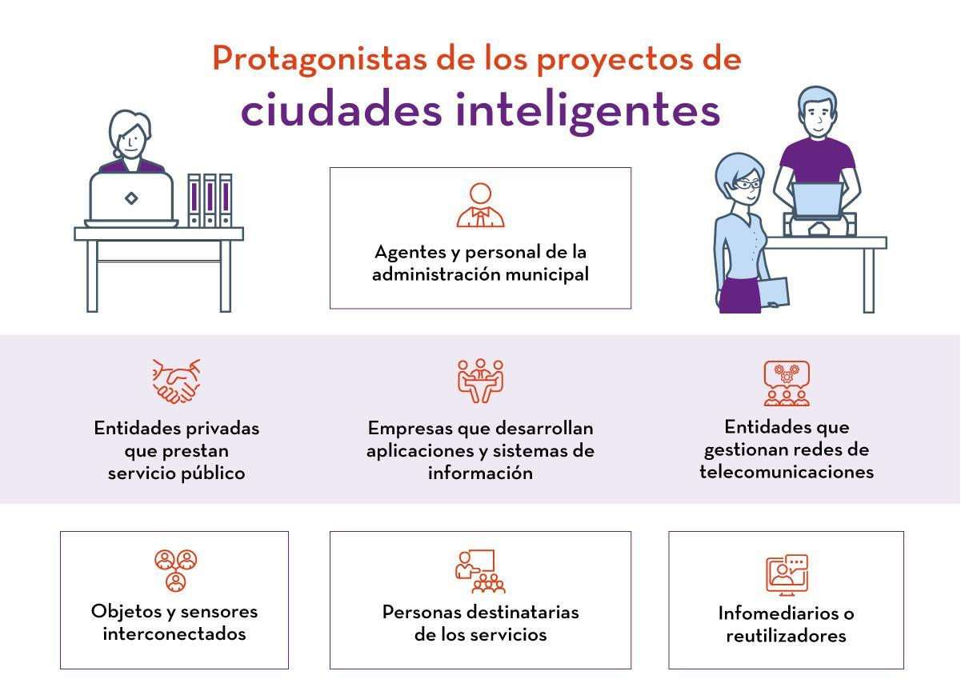

- los agentes y el personal al servicio de la propia Administración municipal, encargados de ejercer sus competencias y, en definitiva, llevar a cabo su actividad.
- las entidades privadas que, a través del oportuno contrato, se encargan de prestar los servicios públicos cuando la propia Administración municipal no se encargue directamente de ello o, en su caso, a través de una entidad instrumental bajo su control y dirección.
- las empresas encargadas del desarrollo de las aplicaciones y sistemas de información utilizados para la prestación de los servicios, salvo en aquellos casos en que sea el propio personal municipal quien realice dicha función.
- las entidades que gestionan las redes de telecomunicaciones a través de las cuales se transmite la información y se gestionan los servicios, que normalmente serán empresas privadas aunque, con cierta frecuencia, sea la propia Administración municipal la titular y, en su caso, quien las explota.
- los objetos y sensores interconectados que, de manera automatizada e ininterrumpida, proporcionan innumerables datos con un potencial interés para la mejor y más eficiente prestación de los servicios y utilización de los recursos públicos, todo ello sustentado por lo que se ha venido a denominar Internet de las Cosas.
- las personas destinatarias de los servicios, cuyos datos se incorporan a los sistemas de información, bien de la propia entidad pública bien de terceros prestadores de servicios.
- los infomediarios o reutilizadores, que a través del desarrollo de aplicaciones informáticas ofrecen servicios de valor añadido, gratuitos o no, a partir de los datos generados en contexto del proyecto de ciudad inteligente.

A partir de esta pluralidad de sujetos implicados en los escenarios de ciudades inteligentes se comprende que, desde la perspectiva del acceso a la información y los datos abiertos, el principal riesgo reside en la diversidad de intereses que persiguen, ya que podrían incluso llegar a ser contrarios. En efecto, cabe pensar que las entidades que prestan los servicios no estén dispuestas a la apertura de los datos que gestionan, ya que podría suponer que otras empresas competidoras del mismo dispusieran de información relevante; asimismo, desde la perspectiva de los usuarios es comprensible que exista reticencia en el uso de la información vinculada a su actividad, en particular si no se implementan las medidas adecuadas para disociar los datos; en fin, las propias empresas de telecomunicaciones pueden entender que les conviene conservar el control exclusivo de los datos de sus clientes para, incluso con su previo consentimiento, ofrecerles servicios personalizados de valor añadido.
Nos encontramos, por tanto, ante intereses distintos e incluso fragmentarios que sólo la Administración municipal, en tanto que responsable del proyecto, puede reconducir a la unidad imprescindible para hacer frente a las necesidades propias de un contexto de innovación tecnológica. Sobre todo si tenemos en cuenta que la información agregada y continuamente actualizada resulta imprescindible no sólo desde el punto de vista de la eficacia y eficiencia del modelo sino, sobre todo y por lo que ahora nos interesa, en cuanto requisito para ofrecer un ecosistema adecuado que facilite la apertura de los datos con la finalidad de su reutilización por terceros. Corresponde por tanto a dicha Administración adoptar una visión de conjunto que, en última instancia, puede suponer el ejercicio de potestades unilaterales y competencias que tiene legalmente atribuidas, pero que ha de plantearse principalmente mediante un modelo de gestión basado en los parámetros del Gobierno Abierto: transparencia, participación y colaboración.

- EL ELEMENTO OBJETIVO: LA PLURALIDAD DE SERVICIOS IMPLICADOS EN UN CONTEXTO TECNOLÓGICO

Como puede advertirse, la multiplicidad de protagonistas conlleva una complejidad añadida para la accesibilidad de los datos que cada uno de ellos genera y, lo que es más relevante desde nuestro punto de vista, para el diseño y la aplicación del marco normativo que resulta de aplicación a las ciudades inteligentes. Pero, además, buena parte de los sujetos implicados llevan a cabo una actividad diferente que consiste en la prestación de servicios sometidos; servicios sometidos a un régimen jurídico distinto que, por lo que ahora interesa, no siempre se encuentra ajustado a las necesidades y singularidades que plantea una ciudad inteligente. Más aún, la intensa presencia de la tecnología en dicho contexto supone un desafío adicional desde la óptica del Derecho, ya que junto a la diversidad regulatoria aludida es necesario alinear también este elemento para asegurar que la información que se genera por todos los sujetos implicados pueda estar disponible conforme a las exigencias de los datos abiertos: es decir, legible de manera automatizada según criterios de interoperabilidad técnica, semántica, organizativa y jurídica. Veamos cuáles son esos servicios y qué implicaciones jurídicas plantean desde estas coordenadas.
- En primer lugar, las ciudades inteligentes requieren la previa existencia de servicios de acceso a las redes de comunicaciones, tanto si se trata de infraestructuras impulsadas directa o indirectamente por la iniciativa pública como si, tal y como sucede habitualmente, son prestadores privados los que ofrecen el servicio. A este respecto es necesario advertir que la Administración municipal carecería de un título competencial al respecto más allá de los permisos relativos al uso de espacios públicos para las instalaciones y obras. En consecuencia, difícilmente cabría considerar que tenga atribuida legalmente la potestad de imponerles obligaciones en cuanto al suministro de información sobre la prestación de tales servicios; salvo que se trate de servicios que haya impulsado el propio Ayuntamiento, como sucede singularmente con el despliegue de redes wi-fi que, con cierta intensidad en los últimos años, se están ofreciendo incluso gratuitamente gracias al impulso municipal en numerosas dependencias públicas, medios de transporte y entornos urbanos al aire libre.
- En segundo lugar, desde una consideración más sustantiva, en el trasfondo de los proyectos sobre ciudades inteligentes nos encontramos con una pluralidad de servicios de naturaleza heterogénea. Por una parte confluyen servicios de carácter privado, en ocasiones procedentes de sectores liberalizados, tal y como puede suceder singularmente con el abastecimiento de energía, lo que conlleva que —al menos potencialmente— una pluralidad de prestadores privados ofrezcan dicho servicio y, en consecuencia, los datos que puedan proporcionar sean necesariamente fragmentarios en la medida que afecten sólo a una parte de la población ubicada en un determinado espacio, circunstancia que podría convertirse en una dificultad desde la perspectiva del valor agregado que tendrían los datos.
- No sucede lo mismo, en cambio, por lo que respecta a los servicios públicos cuya titularidad corresponde a los municipios: es el caso del abastecimiento domiciliario de agua potable, la iluminación de las vías públicas o, entre otros, el transporte colectivo urbano de viajeros. En efecto, en ocasiones será el propio Ayuntamiento quien los preste a través de alguno de los medios directos a que se refiere la legislación sobre régimen local, de manera que la capacidad de control y decisión por parte de la Administración municipal se encontraría garantizada. Por el contrario, cuando se opte por una modalidad de gestión indirecta a través de una entidad privada es necesario recordar que el Ayuntamiento mantiene la titularidad del servicio y, por tanto, su control en términos jurídicos. Por ello, al tener reservadas las competencias en un sentido jurídico estricto, podría incluir en el contrato —e, incluso, en un momento posterior a su formalización— las medidas necesarias para asegurar la disponibilidad de los datos generados con ocasión de la prestación del servicio con fines de reutilización por terceros.

- Más allá de la actividades que formalmente se encuentren configuradas como servicios públicos de titularidad municipal en un sentido estricto, los anteriores argumentos se refuerzan incluso por lo que se refiere a los datos que se puedan generar en relación a los servicios municipales que no tengan tal consideración y también por lo que respecta al uso de los bienes públicos: ambos supuestos se encontrarían vinculados a la actividad desempañada por la Administración municipal y, en consecuencia, serían ella misma la que tendría garantizado el control sobre la gestión de la información generada.

4. EL ALCANCE EL MARCO NORMATIVO APLICABLE A LAS CIUDADES INTELIGENTES DESDE LA PERSPECTIVA DE LOS DATOS ABIERTOS

Los enfoques y objetivos que pueden encontrarse en el fundamento y la justificación de los proyectos de ciudades inteligentes pueden ser muy diversos, lo que nos aboca a una innegable multiplicidad de normas jurídicas aplicables. Ahora bien, desde el punto de la apertura de los datos que se generen con la finalidad de proceder a su reutilización es necesario centrarse en algunas previsiones legales que tienen una importancia reduplicada puesto que, en última instancia, son las que van a facilitar o, por el contrario, dificultar la accesibilidad de la información con fines de reutilización por parte de terceros.
4.1. La regulación sobre la Administración electrónica
Tras la reforma de 2015, el uso de medios electrónicos se ha convertido —al menos en teoría— en la herramienta principal de gestión de la información por parte de las Administraciones Públicas españolas al desecharse el papel salvo en casos excepcionales. En consecuencia, no existiría impedimento para que, siempre con el pleno respeto a las exigencias en materia de protección de datos de carácter personal, se pueda acceder de manera inmediata y automatizada a los datos que se generen con ocasión de la gestión documental en que se manifiestan las actuaciones y trámites que realizan.
Ahora bien, aunque se trate de una premisa inexcusable, lo cierto es que no basta con que la información se encuentre en soporte digital sino que, además, ha de respetar los estándares que faciliten su reutilización, lo que sin duda constituye un obstáculo adicional. Sin embargo, debe recordarse la existencia de normas técnicas de interoperabilidad que, al amparo del marco legal sobre Administración electrónica, se encuentran vigentes desde 2010. Incluso, en desarrollo del Esquema Nacional de Interoperabilidad, se han llegado a aprobar unas disposiciones específicas en materia de reutilización, de manera que su implementación resulta preceptiva en el proceso de modernización tecnológica de las Administraciones Públicas, tanto si se trata de desarrollos informáticos propios o ajenos, en este caso a través del oportuno contrato en cuyo clausulado debiera aparecer esta exigencia.
Sin embargo, la regulación legal sobre el uso de medios electrónicos en el ámbito del sector público tiene una importante limitación en el contexto de las ciudades inteligentes. En efecto, según se ha advertido anteriormente, el protagonismo de las entidades privadas es muy destacable en este tipo de iniciativas, si bien las previsiones que se acaban de referir no resultan de aplicación a las mismas ya que su ámbito de aplicación está limitado al sector público. En consecuencia, resulta de gran relevancia que, cuando se trate de servicios públicos, se extienda por la vía contractual la obligatoria adopción de medios electrónicos en la actividad que se lleve a cabo y, sobre todo, la incorporación de los estándares técnicos aludidos en materia de reutilización. En cambio, cuando no exista una relación jurídica entre la Administración municipal y los sujetos privados el planteamiento ha de ser distinto, en este caso basado en esquemas colaborativos o, en su caso, auspiciados a través de técnicas de fomento y otras medidas inspiradas en el Gobierno Abierto tendentes a propiciar no sólo la accesibilidad/cesión de los datos sino, además, su tratamiento por terceros conforme a las exigencias técnicas antes referidas.
4.2. Las disposiciones legales sobre transparencia y acceso a la información del sector público
La posibilidad de reutilizar los datos en poder del sector público plantea como requisito inexcusable que se pueda acceder a los mismos. En este sentido, desde 2013 se dispone en España de una regulación que específicamente contempla tanto la difusión de información por medios electrónicos como, asimismo, la posibilidad de formular una solicitud para que, previa la tramitación del correspondiente procedimiento administrativo, pueda accederse a los datos requeridos. Sin embargo, esta legislación plantea una serie de dificultades a tal efecto, por lo que resulta necesario analizar su alcance a fin de concretar hasta qué punto nos encontramos ante meras dificultades que se podrían solventar por vía interpretativa o, por el contrario, se trata de obstáculos insalvables o que, al menos, exigirían otro tipo de soluciones.
Así, en primer lugar, es necesario advertir que el ámbito subjetivo de la regulación sobre transparencia y acceso a la información sólo alcanza a entidades públicas o que, en su caso, estén vinculadas al sector público. Sin embargo, también las que presten servicios públicos quedan afectadas por la regulación legal, aunque de una manera singular que, en última instancia, puede convertirse en un inhibidor jurídico a los efectos de la reutilización de la información. En concreto, las personas físicas o jurídicas que presten un servicio público —y en general los adjudicatarios de contratos del sector público— no están obligadas a proporcionar información de manera directa a otros sujetos privados, tal y como sucede con los agentes reutilizadores. Por el contrario, cualquier solicitud de información que se les pueda plantear habrá de canalizarse a través de la Administración titular del servicio, sin que se incluya referencia legal alguna a los medios electrónicos ni a las condiciones de interoperabilidad.
En consecuencia, a partir de estas previsiones normativas, difícilmente cabe suponer que los referidos sujetos privados tengan mayor interés en ofrecer acceso directo y automatizado a sus propios sistemas de información, lo que nuevamente obliga a llamar la atención sobre la importancia de las obligaciones fijadas contractualmente. A este respecto, puede incluso surgir una resistencia natural a la apertura de los datos por cuanto podrían beneficiarse otras empresas con intereses potencialmente en conflicto, como es el caso de eventuales competidores en el mercado. Por ello resulta de gran importancia concretar qué datos puede considerarse que forman parte de la actividad en que consiste la prestación del servicio público y cuáles, por el contrario, se pueden entender generados por el know-how empresarial de la entidad que lleva a cabo la actividad. A pesar de la dificultad que en muchos casos supondrá esta distinción cuanto se pretenda aplicar a los supuestos concretos, lo cierto es que en última instancia sólo los del primer grupo podrían ser objeto de una obligación contractual de puesta a disposición de terceros.
Otra de las dificultades que plantea la aplicación de la normativa sobre transparencia y acceso es la referida al amplio número de materias en que se encuentra limitado el acceso, de manera que cuando exista un perjuicio para los bienes jurídicos contemplados legalmente no sería posible plantearse la reutilización de los datos: así sucede en relación con la protección de medio ambiente, la prevención y sanción de ilícitos penales y administrativos, las funciones administrativas de vigilancia y control o, sin ánimo exhaustivo, la seguridad pública. Ahora bien, aun partiendo de esta importante dificultad, es preciso advertir que el propio legislador prevé que la aplicación de tales límites ha de ser proporcionada y justificada en función de la finalidad que justifique la protección; contemplando, asimismo, la modalidad de acceso parcial a los datos que no se vean afectados por tales limitaciones, lo cual nos lleva a concluir que su interpretación deba ser necesariamente restrictiva a los efectos de facilitar su reutilización siempre que no existan razones suficientes para negar dicho tratamiento.
4.3. Las previsiones legales sobre reutilización de la información del sector público
Por lo que se refiere a la normativa específica en esta materia, sin duda llamada a jugar un papel esencial en el contexto de la apertura de datos en las ciudades inteligentes, el problema relativo a su limitado ámbito subjetivo vuelve a aparecer, incluso con mayor crudeza. En efecto, el legislador no ha incorporado referencia alguna a entidades con forma jurídico-privada, concepto cuyo alcance ha de ser debidamente resaltado para evitar confusiones: es decir, no sólo se echa en falta alguna referencia a los contratistas del sector público sino, incluso, a las entidades de esta naturaleza que son creadas por los poderes públicos, salvo las fundaciones y las asociaciones.
Más allá de esta importante limitación subjetiva, resulta incuestionable que la propia Administración municipal puede obligar a sus entes instrumentales a asumir un modelo de gestión y funcionamiento adecuado a los parámetros de los datos abiertos: en otras palabras, la citada insuficiencia legal en modo alguno puede esgrimirse como inhibidor de esta dificultad si por parte de aquella se asumen y ejercen las propias responsabilidades de buena gobernanza que requiere cualquier proyecto de ciudad inteligente. En efecto, para las entidades adjudicatarias siempre existiría la posibilidad de incorporar dicha obligación por la vía contractual puesto que, en definitiva, la propia Administración municipal tiene atribuidas las competencias para resolver este inconveniente. Más difícil resulta, sin duda, la extensión de estas medidas al resto del sector privado, en cuyo caso únicamente caben medidas de fomento basadas en la apertura voluntaria de los sistemas de información, respetando eso sí la exigencias de la normativa sobre protección de datos personales.
Por otro lado, las previsiones legales específicas sobre reutilización de la información del sector público no contemplan una obligación jurídicamente exigible en orden a facilitar el acceso a sus datos en formato abierto y legible por máquina, salvo que sea posible y apropiado. Ahora bien, no es posible limitarse a la mera lectura literal de esta regulación legal, siendo imprescindible recordar que una interpretación sistemática con las previsiones de la normativa sobre Administración electrónica nos llevaría a una conclusión contraria. En todo caso, aunque la efectiva aplicación de esta exigencia en algunos casos se habrá de producir de manera progresiva —por ejemplo, cuando se renueven los pliegos o, en su caso, se pongan en marcha los instrumentos tecnológicos adecuados—, lo cierto es que la Administración municipal puede ir más allá de la estricta obligación legal, lo que además plantea una necesidad adicional.
En efecto, aun cuando el propio legislador haya renunciado a exigir al sector público un compromiso efectivo en el mantenimiento prolongado del acceso a los datos para facilitar su reutilización, no es menos cierto que dicho compromiso parece inexcusable. De lo contrario difícilmente existirá el incentivo necesario para contar con la colaboración del sector privado y, en particular, con los agentes infomediarios y la sociedad en general. No se trata ya de circunscribir la problemática a un enfoque reactivo desde las coordenadas de la responsabilidad patrimonial de la Administración municipal, ya que en ese caso se estaría adoptando una visión demasiado restrictiva y distorsionada de las herramientas jurídicas. Antes al contrario, una vez más, la efectiva superación de las previsiones legales sólo puede contemplarse a partir de una visión global y proactiva del proyecto, esto es, en la confianza del potencial transformador que puede suponer la ciudad inteligente. Eso sí, como analizaremos más adelante, siempre que se adopte un determinado modelo de gobernanza.
4.4. La legislación sobre protección de los datos de carácter personal
Resulta indiscutible que el principal protagonista cuando nos referimos a la información que se genera en los proyectos de ciudades inteligentes es el usuario de los servicios. En consecuencia, cualquier planteamiento de gestión innovadora que pretenda abordarse debe tener en cuenta de qué manera incide en sus derechos, en particular a la protección de sus datos de carácter personal, puesto que se trata de un derecho fundamental garantizado al máximo nivel constitucional. Incluso, la propia dinámica de los flujos informativos que se generan en el contexto de las ciudades inteligentes supone, al menos en principio, un mayor potencial invasivo por lo que respecta a este derecho, ya que se caracterizan por las interconexiones entre sujetos diversos y, de otra parte, por la posibilidad de utilizar la información para finalidades distintas de las que inicialmente justificaron su recogida. Lo cual tiene una especial relevancia si tenemos en cuenta que, como regla general, las Administraciones Públicas no precisan del consentimiento de los titulares de los datos cuando los recojan para el ejercicio de sus propias competencias.
Pues bien, ambos tratamientos de datos afectan de manera directa a conceptos y garantías esenciales para la efectividad de este derecho fundamental. En efecto, por lo que se refiere a las interconexiones generalizadas entre diversos sujetos no nos encontramos ante simples cesiones de datos sino que, por el contrario, se caracterizan por su carácter masivo y automatizado, de manera que las garantías clásicas del consentimiento o la habilitación legal resultan insuficientes y es preciso reconfigurarlas. Por otra parte, la integración de diversos servicios en los entornos de ciudades inteligentes y la necesidad de modelos de gestión horizontales y no verticales —esto es, que superan el alcance de cada servicio individualmente considerado— afectan directamente al principio de calidad de los datos, según el cual los mismos no podrían utilizarse para otras finalidades incompatibles con las que justificaron su recogida. Esta última dificultad se agrava si tenemos en cuenta que, en el ámbito de la actividad administrativa, no es necesario el consentimiento de los ciudadanos y, por tanto, difícilmente la habilitación legal inicial para utilizarlos podría justificar la cesión a otros sujetos sin un consentimiento específico; lo que supone un problema relevante en el ámbito de las ciudades inteligentes por la caracterización del modelo al que se han dedicado epígrafes anteriores.
Así pues, la necesidad de contar con su consentimiento para tratar la información vinculada a las personas físicas se puede convertir en un obstáculo definitivo que impida no sólo el acceso a la misma sino, sobre todo, su reutilización por parte de terceros, salvo que se pueda llevar a cabo un tratamiento de disociación conforme a los requisitos técnicos y jurídicos que se ha establecido por la autoridad competente en este ámbito a nivel nacional, la Agencia Española de Protección de Datos, así como las indicaciones que se han planteado en el ámbito europeo por parte del Grupo de Trabajo del Artículo 29 creado por la Directiva 95/46 sobre protección de datos personales. Precisamente, dichas indicaciones tienen gran relevancia práctica si tenemos en cuenta que el referido Grupo se configura como un órgano consultivo independiente integrado por las Autoridades de Protección de Datos de todos los Estados miembros, el Supervisor Europeo de Protección de Datos y la Comisión Europea, entre cuyas funciones más importantes se encuentra formular recomendaciones sobre cualquier asunto relacionado con la protección de datos en la Unión Europea.

5. LOS CAMBIOS DE PARADIGMA NECESARIOS PARA IMPULSAR LOS DATOS ABIERTOS EN LOS PROYECTOS DE CIUDADES INTELIGENTES: EL NECESARIO PROTAGONISMO DE LOS INSTRUMENTOS JURÍDICOS
Más allá del simple análisis del marco normativo aplicable a las ciudades inteligentes, la efectiva superación de las dificultades jurídicas y, en última instancia, la apuesta por un entorno jurídico que facilite su impulso requiere abordar algunos cambios de paradigma en el papel que está llamado a jugar el Derecho desde las claves de la innovación tecnológica.
5.1. La necesaria reconfiguración de la gestión documental: de los documentos y los expedientes a los datos
El uso de medios electrónicos en la actividad que llevan a cabo las Administraciones Públicas y, en concreto, las municipales exige superar un modelo basado sustancialmente en los documentos y los expedientes, sin duda muy condicionado por el indiscutible —y en gran medida necesario— protagonismo del acto y el procedimiento administrativos en el régimen jurídico tradicional de la actividad administrativa. Ahora bien, aun cuando no se puede renunciar a su formalización generalizada desde la perspectiva del Derecho por los problemas que conllevaría, lo cierto es que el uso avanzado de la tecnología precisa sustentarse en un cambio de paradigma basado en el dato como elemento principal de gestión.
Sólo de este modo será posible superar las limitaciones objetivas en el acceso y, por tanto, la reutilización de la información del sector público a las que antes se ha hecho referencia, así como facilitar la aplicación de la figura del acceso parcial en un entorno de apertura conforme a estándares de datos abiertos, sobre todo por lo que respecta al requisito de la automatización. De lo contrario sería necesario llevar a cabo un proceso de análisis de cada uno de los documentos y expedientes para, caso por caso, determinar qué datos se podrían poner a disposición de terceros sin vulnerar las garantías legales. Más aún, se trata de una exigencia que obliga a realizar un análisis previo y general que permita asegurar, para todos los casos, el efectivo cumplimiento de las normas para cada uno de los tratamientos informativos, esto es, sin necesidad de abordarlo de manera reactiva una vez que se ha producido una concreta solicitud de acceso con fines de reutilización.
En este sentido, las licencias están llamadas a jugar un papel esencial, puesto que son ellas las que pueden abordar este desafío que, en definitiva, conlleva la superación del modelo basado en la solicitud de acceso, tramitación de un procedimiento y posterior resolución; alternativa esta última que debería ocupar un lugar residual para los supuestos de especial complejidad.
5.2. La gestión avanzada como garantía para la efectiva protección de los datos de carácter personal
El nuevo Reglamento europeo en la materia ofrece un marco normativo más adecuado para afrontar los desafíos jurídicos que plantea la innovación tecnológica, de manera que supera la limitada concepción de las normas tradicionales, sin duda con planteamientos más bien formalistas y escasamente funcionales. Se trata de una importante novedad desde la perspectiva de las ciudades inteligentes, en cuyo entorno se han producir innumerables cesiones de datos entre los numerosos sujetos implicados y, además, los tratamientos tienen lugar de manera automatizada, por lo que no es factible que las garantías se sustenten en mecanismos propios de otro estadio de la evolución tecnológica, en el que las autorizaciones previas jugaban un papel primordial como antes se indicaba.
En este sentido, los desarrollos informáticos y los sistemas de información propios de las ciudades inteligentes están llamados a reforzar la garantía de la información personal a través de la protección mediante el diseño y por defecto, lo que supone una herramienta de gran ayuda ante la exigencia de disociar los datos.
Más aún, una efectiva apuesta por generar confianza desde la seguridad jurídica debería llevar a que los Ayuntamientos responsables del proyecto realicen una exhaustiva evaluación del impacto sobre los datos personales afectados.
Se trata de una medida de gran relevancia a fin de reforzar la confianza de los usuarios, ya que las ciudades inteligentes se basan en tratamientos masivos de información que pueden afectar a colectivos muy numerosos y, por tanto, existe un riesgo mayor para su privacidad. En consecuencia, la decidida apuesta por una mejor protección de los datos personales de la ciudadanía de manera transparente y abierta a su participación se ha de convertir en uno de los ejes principales de las ciudades inteligentes, en particular por lo que respecta a la apertura de los datos.
Ahora bien, estos planteamientos sólo pueden desplegar todo su potencial garantista si se conciben como un elemento esencial del proyecto, de manera que estén presentes desde su concepción y diseño iniciales y, más adelante, se someten a un proceso de evaluación y revisión continua, adaptándose así a las nuevas necesidades que vayan surgiendo y, en definitiva, a los riesgos que se puedan ir planteando. Más aún, la efectividad de tales garantías jurídicas reclama el efectivo cumplimiento de las medidas de seguridad establecidas normativamente y de las reglas técnicas contempladas en función de las singularidades de los tratamientos informativos. Por último, se deberían establecer mecanismos reforzados, autónomos y transparentes, con participación de los propios ciudadanos, para comprobar su efectivo cumplimiento y que tales garantías no queden simplemente en el plano teórico.
5.3. La contratación pública como instrumento estratégico, proactivo y dinamizador de los diversos bienes jurídicos
En la consecución de los objetivos que se han ido planteando con anterioridad la contratación pública constituye una herramienta esencial cuya importancia ha de ser destacada. Ahora bien, no se trata simplemente de adaptar la legislación vigente en la materia a las necesidades específicas que puedan plantear las ciudades inteligentes, sino asimismo de abordar con un planteamiento más amplio y omnicomprensivo los desafíos que conlleva la apuesta de la Unión Europea por la división en lotes, aprovechando a tal efecto las diversas previsiones normativas sobre la innovación en este ámbito. Así pues, la coherencia y unidad de criterio que reclama cualquier proyecto de ciudad inteligente ha de lograrse a través de mecanismos adaptados a tales demandas, de ahí que la apuesta decidida por la interoperabilidad —eso sí, en sus múltiples dimensiones técnica, organizativa, semántica y jurídica— en la gestión de los sistemas de información resulte trascendental, lo que en definitiva nos obliga a poner el foco en un requerimiento de mayor alcance.
En concreto, como se ha venido destacando desde la reforma de 2014 en la regulación europea de la contratación pública, ésta ha de convertirse en una herramienta estratégica para el liderazgo institucional de los poderes públicos, en este caso municipales. Sólo desde estas coordenadas se puede hacer frente a la singularidad que plantean los ecosistemas en que se desenvuelven las ciudades inteligentes, en los que frente a una única empresa, encargada de la prestación de los servicios y la realización de las inversiones, es preciso crear dinámicas de colaboración a las que se puedan sumar no sólo otras empresas sino, incluso, la propia sociedad civil con un protagonismo destacado, lo que exige un planteamiento institucional más flexible y abierto.
Partiendo de esta concepción revisada del papel que está llamada a jugar la contratación pública, no debe menospreciarse su importancia para que la Administración municipal asegure la efectividad de las garantías jurídicas. A este respecto, según se ha destacado anteriormente, el instrumento contractual tiene una gran importancia a la hora de delimitar qué parte de la información que generan y gestionan las entidades prestadoras de servicios y, en general, los colaboradores con el proyecto ha de ser ofrecida a terceros conforme a las exigencias de los estándares abiertos; cuestión sin duda necesitada de una concreción formalizada, en su caso a través del instrumento contractual, por parte de la Administración municipal que es la responsable última de los servicios.
Del mismo modo, a través de esta vía se puede superar el limitado alcance subjetivo de la legislación sobre Administración electrónica, transparencia y reutilización de la información del sector público, obligando a los sujetos privados cuando sea posible —o, en su defecto, con medidas de fomento— a cumplir con los estándares existentes en estas materias.
Finalmente, dado que legalmente se requiere una consignación escrita de las garantías, el contrato se convierte en el instrumento jurídico idóneo para establecer las condiciones y límites en el uso de la información personal de los ciudadanos, sobre todo en el supuesto en que la misma se deba poner a disposición de terceros para satisfacer las necesidades propias de los servicios vinculados a las ciudades inteligentes. En definitiva, hay que partir necesariamente de una realidad indiscutible: las numerosas relaciones jurídicas que se entablan en este tipo de proyectos y los diversos objetos de las mismas que, en ocasiones, pueden incluso llegar a interferirse recíprocamente dados los múltiples intereses jurídicos en juego. En consecuencia, la imprescindible unidad de planteamiento y ejecución que se requiere precisa de una nueva concepción en la gestión de la contratación por parte de los poderes públicos implicados en el proyecto de ciudad inteligente y, de manera muy especial, por la Administración municipal.
5.4. La necesaria adopción de un modelo de gestión basado en los principios del Gobierno Abierto
A la vista de complejidad inherente a los proyectos sobre ciudades inteligentes, es indudable que han de plantearse desde un modelo abierto de gobernanza articulado a partir de un diálogo flexible, transparente y coordinado con los diversos agentes implicados, es decir, industria, sociedad civil, otras entidades públicas. De lo contrario, difícilmente podrán sentarse las bases para que la apertura de los datos en este tipo de iniciativas pueda culminarse con éxito; en particular por lo que respecta a la necesidad de que se encuentren disponibles los datos de todos los sujetos participantes con independencia de su naturaleza jurídica y, lo que sin duda resulta más complicado, en consonancia con las exigencias propias de los datos abiertos.
Tal y como se ha explicado en el apartado anterior, en algunos casos el Ayuntamiento podrá imponer ciertas condiciones a los contratistas y a su propio personal pero, sin embargo, también se requiere una colaboración activa por parte de los mismos más allá del estricto sometimiento a las previsiones legales y cláusulas contractuales.
Esta premisa resulta todavía más relevante en relación el resto de protagonistas implicados en el proyecto quiénes, al margen de medidas de fomento y sobre todo de incentivos económicos, en última instancia sólo se incorporarán decididamente al mismo si encuentran unas condiciones jurídicas y un entorno de gestión adecuados.
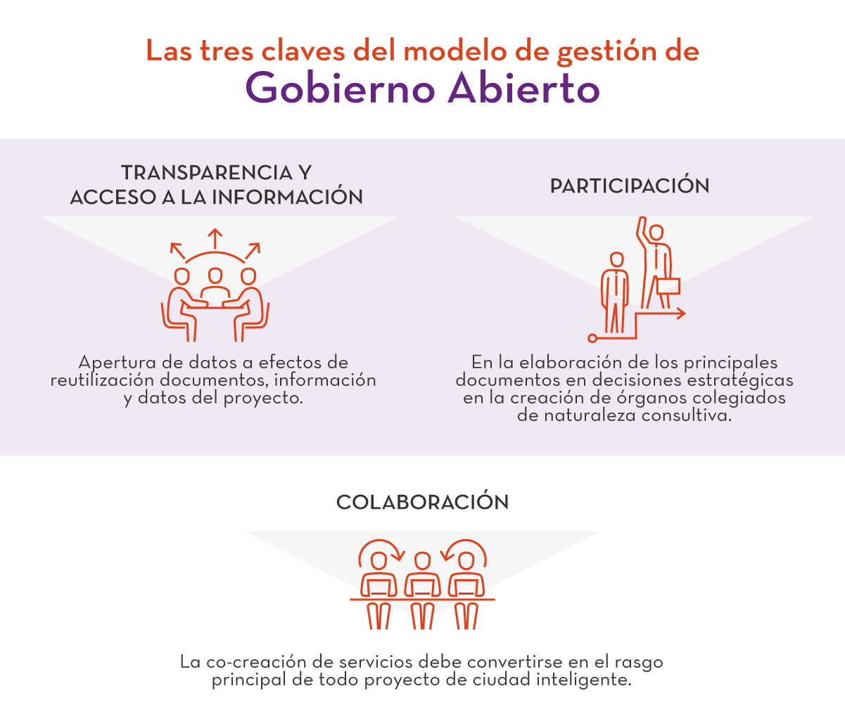
Según la concepción político-administrativa del Gobierno Abierto, tres son las claves desde las cuales este modelo de gestión debe ser implementado en los proyectos de ciudades inteligentes: la transparencia y el acceso a la información, la participación y la colaboración. Ahora bien, este planteamiento en modo alguno puede suponer que la Administración municipal renuncie al ejercicio de sus competencias y, con carácter más general, al liderazgo institucional que le ha de corresponder, si bien adoptando un papel que incorpore los criterios y puntos de vista del resto de los agentes implicados conforme a los anteriores principios.
Más aún, se trata de un requerimiento de carácter general y permanente que ha de observarse tanto en el diseño y la génesis del proyecto, durante su ejecución y, sobre todo, con ocasión de las revisiones periódicas que tengan lugar. A este respecto, la transparencia y el acceso a la información han de constituir un eje central, de manera que al margen de la mera apertura de los datos a efectos de reutilización, debe aplicarse también a los principales documentos, información y datos relacionados con el proyecto, más allá de las limitaciones subjetivas de que adolece la legislación en la materia.
En segundo lugar, la participación ha de manifestarse tanto en una dimensión funcional, a través de los correspondientes trámites en los procedimientos de elaboración de los principales documentos y la adopción de las decisiones estratégicas como, asimismo, en una perspectiva estructural a través de la creación de órganos colegiados de naturaleza consultiva, que estarían encargados no sólo participar en el diseño y las principales decisiones estratégicas sino, sobre todo, en la revisión y puesta al día del proyecto.
Finalmente, la colaboración y, en concreto, la co-creación de los servicios ha de convertirse necesariamente, de una manera efectiva y no puramente nominal, en rasgo principal de cualquier proyecto de ciudad inteligente, ya que sólo desde este presupuesto se podrá implicar realmente a la sociedad en la búsqueda y desarrollo de nuevos servicios o, en su caso, en la reconfiguración de algunos de los ya existentes. En todo caso, esta última dimensión precisa de una decidida apuesta por la innovación en la utilización de las herramientas contractuales por parte de las autoridades municipales pues, de lo contrario, los formalismos y exigencias procedimentales podrían asfixiar la creatividad y el compromiso de los agentes sociales potencialmente interesados en implicarse en dicha tarea.
La efectiva aplicación de una gobernanza basada en los principios del Gobierno Abierto tiene una reduplicada importancia por lo que se refiere a aquellas actuaciones que puedan afectar especialmente a la posición jurídica de los ciudadanos. En este sentido, resulta especialmente importante que se refuerce la transparencia y su participación en relación a las decisiones relativas a la política de privacidad. En concreto, el empleo de los datos relativos a la prestación de los servicios y la utilización de los bienes públicos debería someterse a un trámite de información pública en un procedimiento administrativo formalizado ad hoc, de manera que pudiera garantizarse tanto el conocimiento de las decisiones estratégicas propuestas como, sobre todo, la participación efectiva de las personas físicas afectadas y las entidades representativas de los diversos intereses sociales relacionados con el proyecto.
En última instancia, se trata de una elemental medida que, además de reforzarlo democráticamente, permitiría implicar a la sociedad civil desde el compromiso y la responsabilidad por el éxito de una iniciativa estratégica para el municipio y, por extensión, incrementar la confianza basada en el cumplimiento real de las garantías jurídicas.

6. CONCLUSIONES FINALES
La apertura de los datos vinculados a un proyecto de ciudad inteligente requiere una visión que integre los parámetros jurídicos desde una visión estratégica, transversal proactiva, abierta y tecnológicamente avanzada. Con ello se pretende, en definitiva, superar las limitaciones que plantea el marco normativo vigente, superando así interpretaciones rígidas, innecesariamente formalistas y carentes de visión basada en la coherencia del conjunto del proyecto.
Al margen de una simple mejora cuantitativa y cualitativa en la prestación de los servicios, la ciudad inteligente precisa de una visión a medio y largo plazo que contemple la urbe desde una dimensión integral que necesariamente ha de proyectarse sobre su gestión. Ante este desafío es necesario tomar conciencia de la fragmentación del marco normativo existente, que no está del todo preparado para hacer frente a los desafíos jurídicos de las ciudades inteligentes desde los parámetros clásicos en los que se ha basado la regulación de la actividad administrativa, esto es, el ejercicio de competencias y potestades a partir de la unilateralidad y la propia visión del personal a su servicio.
Ante esta realidad las Administraciones municipales no pueden esperar a que se impulsen las reformas legales necesarias para lograr que las ciudades inteligentes dispongan de un marco jurídico plenamente adaptado a sus singularidades. Antes al contrario, han de afrontar el reto de hacer los ajustes que sean factibles en sus propias normas y, sobre todo, apostar por un liderazgo convencido y eficaz en el que los instrumentos jurídicos no se conciban como un inhibidor definitivo para la innovación sino, por el contrario, como una garantía eficaz que sirva para integrar a todos los actores en juego desde la primacía del interés general.
De lo contrario será difícil que la información que se genera en los ecosistemas de las ciudades inteligentes se pueda abrir conforme a una visión no fragmentada, integral, tecnológicamente neutral y plenamente interoperable, también desde la óptica del Derecho.
Condiciones todas ellas inexcusables para que puedan ofrecerse servicios de valor añadido basados en su reutilización según los principios de los datos abiertos.

7. BIBLIOGRAFÍA
Artículos y monografías del ámbito académico (orden alfabético)
- Balcells Padullés, J. Delgado García, A.M., Fiori, M., Marsan Raventós, C., Peña-López, I., Pifaré de Moner, M.J. y Vilasau Solana, M. (coords.): Regulatins smart cities. Actas del XI Congreso Internacional Internet, Derecho y Política, Barcelona, UOC-Huygens Editorial, 2015. Disponible en http://edcp.uoc.edu/proceedings_idp2015.pdf
- Fernández Salmerón, M.: “Soluciones innovadoras y gestion avanzada en entornos urbanos: Problemas jurídicos derivados de la contratación pública en el desarrollo de ciudades inteligentes”, Istituzioni del federalismo: Rivista di studi giuridici e politici, núm. 4, 2015. Disponible en http://www.regione.emilia-romagna.it/affari_ist/Rivista_4_2015/Salmeron.pdf
- Piñar Mañas, J.L. (dir.), Smart cities. Derecho y técnica para una ciudad habitable, Ed. Reus, Madrid, 2017.
- Rivero Ortega, R. y Merino Estrada, V.: “Innovación, smart cities y Administración electrónica aplicada al urbanismo”, en J. Gifreu Font, M. Bassols Coma y A. Menéndez Rexach (dirs.), El Derecho de la ciudad y el territorio. Estudios en homenaje a Manuel Ballbé Prunés, Instituto Nacional de Administración Pública, Madrid, 2016.
- Valero Torrijos, J.: “Ciudades inteligentes y datos abiertos: implicaciones jurídicas para la proteccion de los datos de carácter personal”, Istituzioni del federalismo: Rivista di studi giuridici e politici, núm. 4, 2015. Disponible en http://www.regione.emilia-romagna.it/affari_ist/Rivista_4_2015/Torrijos.pdf

Informes, otros documentos y contenidos audiovisuales (por orden de aparición)
- AENOR: “Normalización en Ciudades Digitales-España (CTN 178)”. Disponible en http://www.aenor.es/descargasweb/normas/aenor-Spanish-standardization-on-Smart-Cities-CTN-178.pdf
- Agencia Española de Protección de Datos: “Orientaciones sobre Protección de Datos en la REUTILIZACIÓN de la información del sector público”. Disponible en http://www.agpd.es/portalwebAGPD/canaldocumentacion/publicaciones/common/Guias/2016/Orientaciones_proteccion_datos_Reutilizacion.pdf
- Asociación Profesional Española de Privacidad-APEP: “Tratamiento masivo de datos: big data, smart cities, wearables”. Disponible en https://www.youtube.com/watch?v=ao5YeuqDUZU
- Atherton, M. y otros (coord.): “Public procurement for smart cities”, Smart Cities Stakeholder Platform. Disponible en https://eu-smartcities.eu/sites/all/files/Guideline-%20Public%20Procurement%20for%20smart%20cities.pdf#page=13
- Autoridad Catalana de Protección de Datos: “La protección de datos de carácter personal en las ciudades inteligentes (smart cities)”. Disponible en http://apdcat.gencat.cat/es/documentacio/smart_cities/
- Bernal Blay, M.A. y Gimeno Feliu, J.M. (coords.): “Guía 2.0 para la compra pública de innovación”. Disponible en http://www.idi.mineco.gob.es/stfls/MICINN/Innovacion/FICHEROS/Guia_2_0_CPI_V5_Borrador_web.pdf
- Bonilla Ortega, V.: “Retos de Accesibilidad del Plan Nacional de Ciudades Inteligentes y su articulación con el Plan de Acción de Gobierno Abierto de España”. Comunicación presentada al II Congreso Ciudades Inteligentes. Disponible en https://www.esmartcity.es/comunicaciones/retos-accesibilidad-plan-nacional-ciudades-inteligentes-articulacion-plan-accion-gobierno-abierto-espana
- Fordham Law School: “Smart Law for Smart Cities. Regulation, Technology and the Future of Cities”. Disponible en https://www.youtube.com/watch?v=gp0RoCQG2no
- Gimeno Feliu, J.M.: “La contratación pública estratégica: para qué, cómo. Oportunidades y estrategias”. Disponible en https://www.youtube.com/watch?v=i4XQcxdOYRY
- Grupo de trabajo del artículo 29 sobre protección de datos: “Dictamen 06/2013 sobre datos abiertos y reutilización de la información del sector público (ISP)”. Disponible en http://ec.europa.eu/justice/data-protection/article-29/documentation/opinion-recommendation/files/2013/wp207_es.pdf
- Grupo de Interplataformas de ciudades inteligentes: “Smart Cities. Docoumento de visión a 2030”. Disponible en http://gici.eu/sites/default/files/gici/public/content-files/pages/GICI-esp.pdf#page=101
- Iglesias, C.: “Open data: una herramienta para construir Smart Cities”, XII Congreso Ciberciudadano. Disponible en: https://es.slideshare.net/carlosiglesiasmoro/open-data-una-herramienta-para-construir-smart-cities
- Lefebvre-El Derecho: “Retos jurídicos de la innovación #ConversacionesLED”. Disponible en https://www.youtube.com/watch?v=xKS1R_rlmrY
- Observatorio Nacional de las Telecomunicaciones y Sociedad de la Información-ONTSI: “Estudio y guía metodológica sobre ciudades inteligentes”. Disponible en http://www.idi.mineco.gob.es/stfls/MICINN/Innovacion/FICHEROS/Guia_2_0_CPI_V5_Borrador_web.pdf
- Seisdedos, G. y otros, Smart cities: La transformación digital de las ciudades, Instituto de Empresa-PwC, 2015. Disponible en https://iot.telefonica.com/libroblanco-smart-cities/media/libro-blanco-smart-cities-esp-2015.pdf

Páginas web (por orden de aparición)
- “La reforma de la Administración electrónica: una oportunidad para el open data”. Disponible en http://datos.gob.es/es/noticia/la-reforma-de-la-administracion-electronica-una-oportunidad-para-el-open-data-0
- “La accesibilidad de la información en poder de las Administraciones Públicas conforme a los estándares RISP: ¿una obligación exigible?”. Disponible en http://datos.gob.es/es/noticia/la-accesibilidad-de-la-informacion-en-poder-de-las-administraciones-publicas-conforme-los
- “Transparencia y reutilización de la información del sector público: ¿dos puntos de vista complementarios desde la perspectiva legal?”. Disponible en http://datos.gob.es/es/noticia/transparencia-y-reutilizacion-de-la-informacion-del-sector-publico-dos-puntos-de-vista
- “Visión general de la normativa española sobre reutilización de la información del sector público”. Disponible en http://datos.gob.es/es/noticia/vision-general-de-la-normativa-espanola-sobre-reutilizacion-de-la-informacion-del-sector
- “¿Ciudades “inteligentes” con una gobernanza “estúpida”? Disponible en https://rafaeljimenezasensio.com/2017/06/01/ciudades-inteligentes-con-una-gobernanza-estupida/ (Rafael Jiménez Asensio)
- “Licencias de uso asociadas a las iniciativas de datos abiertos en España”. Disponible en http://datos.gob.es/es/noticia/licencias-de-uso-asociadas-las-iniciativas-de-datos-abiertos-en-espana
- “RECI defiende la modificación de la Ley de Contratos del Sector Público en relación con las smart cities”. Disponible en http://www.redciudadesinteligentes.es/noticias/ampliar.php/Id_contenido/1203/
- “Smart cities y contratos públicos”. Disponible en http://www.legaltoday.com/blogs/transversal/blog-administracion-publica/smart-cities-y-contratos-publicos (Javier Vázquez Matilla)
- “Personas, territorio y gobernanza. ¿Es posible otro modelo #Smartcity?” Disponible en http://www.administracioninteligente.org/?p=1282 (Antonio Díaz Méndez)

